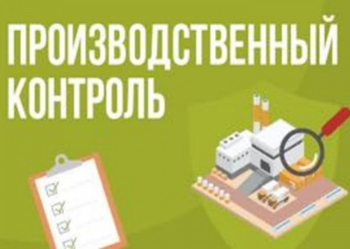Производственный контроль
Производственный контроль — это система мер, целью которых является выполнение всех требований санитарного законодательства РФ в организации.
Проведение юридическими лицами и индивидуальными предпринимателями производственного контроля регламентируется:
- Федеральным законом от 30.03.1999г. № 52-ФЗ «О санитарно-эпидемиологическом благополучии населения Российской Федерации» ст.11 и 32;
- Санитарными правилами СП 1.1.1058-01 «Организация и проведение производственного контроля за соблюдением санитарных правил и выполнением санитарно- противоэпидемических (профилактических)мероприятий»;
- Санитарными правилами СП 1.1.2193-07 Изменения и дополнения № 1 к санитарным правилам «Организация и проведение производственного контроля за соблюдением санитарных правил и выполнением санитарно-противоэпидемических (профилактических) мероприятий. СП 1.1.1058-01».
Внимание!!!
Срок действия СП 1.1.1058-01 ограничен 31.12.2011, но документ действует на территории РФ до вступления в силу соответствующих технических регламентов (письмо Роспотребнадзора от 15.02.2012 № 01/1350-12-32 «О действии СП 1.1.1058-01»)
Производственный контроль за соблюдением санитарных правил и выполнением санитарно-противоэпидемических мероприятий проводится юридическими лицами и индивидуальными предпринимателями в соответствии с осуществляемой ими деятельностью, по обеспечению контроля за соблюдением санитарных правил и гигиенических нормативов, выполнением санитарно-противоэпидемических (профилактических) мероприятий.
Производственный контроль позволяет оперативно выявить несоответствия, предотвратить последствия негативного влияния, своевременно провести профилактические противоэпидемические мероприятия, а также предупредить случаи возникновения ущерба, связанного с несоблюдением санитарно-эпидемиологического законодательства.
Программа производственного контроля составляется юридическим лицом, индивидуальным предпринимателем до начала осуществления деятельности и содержит перечень мероприятий, подлежащих соблюдению на объекте, со сроками исполнения этих мероприятий, номенклатуру, объем и периодичность лабораторных исследований, испытаний, а также сведения об объекте и информацию о сотрудниках, подлежащих обязательным медицинским обследованиям, иммунизации.
Частота проведения производственного контроля зависит, в первую очередь, от санитарно-эпидемиологической обстановки конкретного производства, есть ли на предприятии вредные производственные факторы, как сильно они влияют на здоровье человека и среду его обитания.
Программа производственного контроля может изменяться или дополняться при смене вида деятельности, технологии производства или других важных изменениях в деятельности юридического лица или индивидуального предпринимателя.

